**第七届全国高中应用物理知识竞赛**北京赛区**决赛试卷**

**（**北京171中学杯**）**

注意事项：

1．请在密封线内填写所在区县、学校、姓名和考号.

2．本试卷共有9个题，总分为150分.

3．答卷时间：2012年4月22日上午9：30~11：30

|  |  |  |  |  |  |  |  |  |  |  |
| --- | --- | --- | --- | --- | --- | --- | --- | --- | --- | --- |
| 题号 | 1 | 2 | 3 | 4 | 5 | 6 | 7 | 8 | 9 | 总分 |
| 分数 |  |  |  |  |  |  |  |  |  |  |
| 复核 |  |  |  |  |  |  |  |  |  |  |

1.（10分）常见望远镜可分为伽利略望远镜、开普勒望远镜和牛顿式望远镜. 原始的开普勒望远镜由两个凸透镜（分别作为目镜和物镜）构成.这种结构所成像是倒立的，所以要在中间增加正像系统才能使看到的像符合观看习惯. 现在常见的前宽后窄的典型双筒望远镜多数属于开普勒望远镜，采用了双直角棱镜正像系统（图1-1）.这种系统的优点是在正像的同时将光轴两次折叠，从而也减小了望远镜的长度和重量.

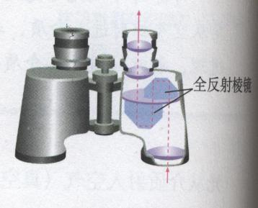

物镜

目镜

图1-1

得 分 评卷人

（1）请画一个简图说明经过物镜后射到第一个全反射棱镜上的平行光如何传播.

（2）正像系统中的两个全反射棱镜应采用图1-2中的哪种放置方法？简述理由.

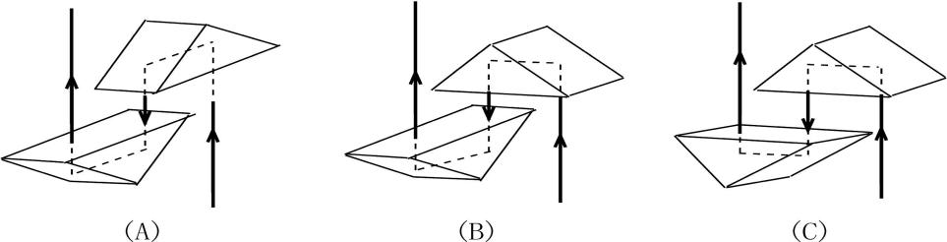

图1-2

2.（12分）目前比较流行的燃气灶熄灭保护方式是热电偶式.当燃气灶的火焰因某种原因被熄灭时，气阀自动关闭，从而保证安全.

得 分 评卷人

（1）为什么点火时在旋转旋钮的同时需要按住它几秒钟才能松手？

（2）请简述燃气灶热电偶式熄灭保护装置的工作原理，并画出简化的原理图（电路图）.

3.（12分）如图3-1所示是某型号的多用表的刻度面板，刻度面板上从上向下的第三条刻度线是AC10V刻线（细节见图3-2）.该刻度线的左边起始部分可明显看出是不均匀的.图3-3是其交流电压挡的简化原理图.

得 分 评卷人

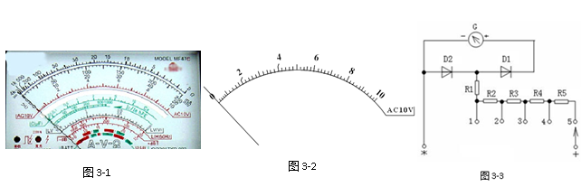

（1）请简要说明AC10V刻线不均匀的原因.

（2）图3-3中二极管*D*1、*D*2的作用分别是什么？

4.（12分）《科学技术社会辞典》物理卷“飞行鸟害”条目中写道：“飞鸟与飞机高速撞击而给飞机带来损害和事故，称为飞行鸟害.飞鸟的质量很小，但在飞机高速运动时它相对飞机的速度极大.经测试可知，一只质量450g的鸟，在撞击时速80千米的飞机时，可产生1500牛的冲击力，如果撞在时速960千米的飞行器上，可产生21.5万牛的冲击力. 质量7.2千克的大鸟若撞在这个飞行器上，则可产生127万牛的冲击力，这个力足以使发动机遭到彻底破坏.”请通过以上文字给出的信息，估算上述7.2千克大鸟的身体长度.

得 分 评卷人

5.（12分）图5-1是一种简易的电烙铁调温装置的示意图. 这种装置可有效地防止电烙铁因长时间通电过热而造成烙铁头“烧死”现象. 图中*R*为20W的内热式电烙铁，虚线框是附有调温装置的电烙铁支架. 当电烙铁搁置在支架*D*上时，由于电烙铁的重力，支架下方的绝缘柄*N*推动开关*K*，使开关处于断开状态；当电烙铁离开支架*D*时，开关*K*下方的弹簧*L*推动开关使其闭合.图中*P*为半导体二极管. 描述二极管特性的有正向起始工作电压（一般不超过 0.7V），额定正向工作电流，反向漏电电流(μA级，甚至更小)，最高反向工作电压等.问：

得 分 评卷人

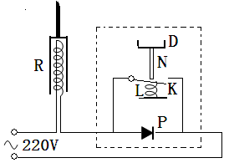

图5-1

（1）当电烙铁搁置在支架*D*上时，电烙铁实际功率约为多大？

（2）选择图中二极管时，对其最高反向工作电压有什么要求？

6.（18分）现代先进加速度传感器是以集成电路工艺和微机械加工工艺为基础，在硅片上制造出来的微机电系统，已被广泛应用于航空航天、汽车工业、自动化和机器人等领域.某型号的三轴加速度传感器体积非常小，呈薄片状.当其固定于运动物体上时，可测量物体三个方向上的加速度值.传感器的三个敏感轴沿薄片长方体的三条棱，当其“TOP”面向上静止水平放置时，其输出读数为：Ax=0,Ay=0,Az=1(单位为*g*，*g*是当地重力加速度) .以其它方位静止放置时的输出读数见图6-1所示. 当其“TOP”面向上沿其Ax敏感轴正方向以加速度*a*（以*g*为单位）运动时，其读数为：Ax=a,Ay=0,Az=1；当其自由下落时，三个读数均为零.将该传感器“TOP”面向上水平安装于车上（即与车身底面平行），其Ax敏感轴正方向指向车头方向.当车沿某一斜坡向下运动时，传感器的三个读数分别为Ax=-0.400,Ay=0,Az=0.866.试求此时车沿斜面向下的加速度及斜面的坡度（斜面的倾角）.

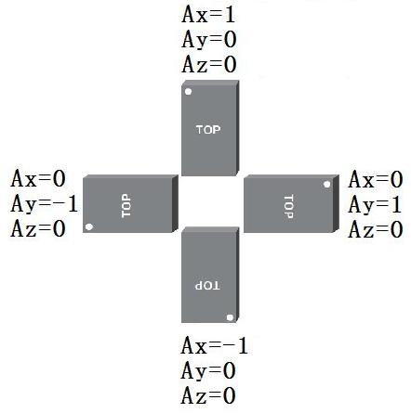 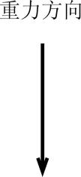

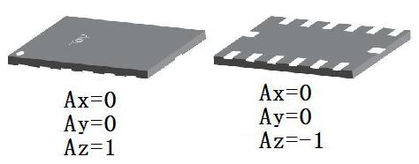

图6-1

得 分 评卷人

.

7.（20分）光盘是一种常见的信息载体，其结构可分为五层，即基板、记录层、反射层、保护层、印刷层.光盘的信息记录在密集分布于其上的光道上.光道上布满了一个个长短不一的“凹坑”（如图7-1）.由于反射层的作用，光盘（局部地看）相当于一种一维反射光栅.利用这个光栅，可以作某些测量.现在给出下列器材：红色激光笔一支，*CD*光盘一张，白色光屏一个，钢卷尺1把.测量装置如图7-2所示，将光盘*D*和白屏*P*平行竖立，让激光器*L*位于两者之间，光束接近垂直于盘面射到盘上，则屏上会出现衍射条纹.中央最亮的光点为0级（*k*=0）条纹，两侧对称分布的是1级（*k*=1）、2级（*k*=2）、……等衍射条纹，各级条纹的衍射角θ不同.已知衍射公式 ，式中*d*为光栅常数，即光盘上相邻光道间的距离.若激光的波长*λ*已知，便可通过上述实验测定*d*值.

得 分 评卷人

（1）如果要测定*d*，实验中需要测定哪些物理量？在图中画出示意图表示这些物理量.

（2）用测出的物理量写出刻纹之间的距离*d*的表达式.

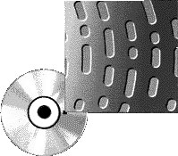

图7-1



图7-2

8.（24分）小华同学为了探究弹性球与其他物体碰撞的情况，他先从网上获取如下信息：通常用恢复系数*e*表示两物体一维碰撞机械能损失的情况.它等于碰撞后两球的分离速度，与碰撞前两球的接近速度之比，即： 恢复系数由碰撞两物体的材料性质决定.



得 分 评卷人

小华的探究实验如下：让质量为10.75g，直径为26mm的塑料弹性球从80cm高处自由下落，碰到地面的瓷砖后弹起；再下落，再弹起；再下落，再弹起；……，当塑料弹性球与瓷砖碰撞10次后，还能弹起8cm. 如果不计空气阻力，并假定弹性球始终在同一竖直线上运动.

（1）请根据以上实验数据求弹性球与瓷砖碰撞的恢复系数*e*.

（2）请用*e*表示出弹性球每次碰撞过程中机械能的损失与碰撞前的机械能之比.

9. （30分）地球同步通信卫星是相对于地面静止的人造卫星.它定点在赤道上空某一确定的高度，与地球自转周期相同.它的轨道是正圆形，称为“静止轨道”.在卫星上的不同位置分别安置有小型燃气发动机，可根据需要在某一时刻短时间点燃发动机向某个方向喷出气体，以调整卫星的姿态及轨道.发动机运行的时间相对于卫星的周期来说是很小的，所以这种调整可看作是瞬间完成的.在一堂物理课上老师提出了一个问题：如何把一个原来位于东经90º处静止轨道上的地球同步通信卫星转移到90º±Δ*x*（Δ*x*≤5º）处，要求开动发动机的次数最少.某同学查阅相关资料后给出了一个方案，先让卫星进入椭圆形的“漂移轨道”，再让其回到静止轨道.图9-1是他给出的方案的示意图，其中正圆形的实线表示静止轨道，椭圆形的虚线为“漂移轨道”.请回答：

卫星

地球

静止轨道

漂移轨道

图9-1

得 分 评卷人

（1）按他的方案，该卫星将漂向东方还是西方？

（2）按他的方案，该卫星完成这次转移需要至少点燃发动机几次？这几次各是向哪个方向喷出气体？各次点火的时机如何掌握？

（3）若已知地球质量为*M*=5.98×1024kg，卫星总质量（包括内部的仪器设备及储备的燃料）为*m*=200kg，万有引力恒量为*G* = 6.67×10-11 m3 kg-1s-2，要求卫星只在漂移轨道上转一圈，且转移量Δ*x*恰好等于5º.点燃发动机过程中消耗的燃料相比卫星总质量很小，可以忽略.

①漂移轨道的远地点比静止轨道高出的数量Δ*h*等于多少？

②卫星从静止轨道转移到漂移轨道需要增加的机械能Δ*E*等于多少？

（两个质量分别为*m*1和*m*2的均匀的球体，以相距无穷远为势能零点，则它们的距离为*r*时的引力势能）

**第七届全国高中应用物理知识竞赛（北京赛区）决赛**

**试题答案与评分参考**

2012年4月22日

|  |  |  |  |  |  |  |  |  |  |  |
| --- | --- | --- | --- | --- | --- | --- | --- | --- | --- | --- |
| 题号 | 1 | 2 | 3 | 4 | 5 | 6 | 7 | 8 | 9 | 总分 |
| 分数 | 10 | 12 | 12 | 12 | 12 | 18 | 20 | 24 | 30 | 150 |
|  | 望远镜 | 热电偶 | 万用表 | 飞鸟 | 电烙铁 | 加速度传感器 | 光盘 | 弹性球 | 卫星 |  |

**1.**（10分）（1）如图所示。 （5分）

（2）用（B）种放置方法。其中第一个棱镜把光束左右颠倒，第二个棱镜把光束上下颠倒，看到的像就不会发生倒置的情况了。（5分）

**2**.（12分）（1）刚点火时，热电偶感应端温度不高，电磁阀线圈中没有足够的电流开启电磁阀，所以需要按住旋钮手动开启阀门。当火焰加热，热电偶感应端到一定温度，热电偶中有足够的热电动势，使得电磁阀线圈中的电流足够大而使气阀打开，就可以松手了。 （4分）

（2）热电偶式熄灭保护装置的[工作原理](http://www.instrument.com.cn/download/L_69691C7BDCC3CE6D5D8A1361F22D04AC.htm" \t "_blank)是：当按旋钮，小火点燃时，热电偶受到火焰加热，产生热电动势.由于热电偶通过导线与电磁线圈相连组成闭合回路，线圈中有了电流, 产生磁场使电磁阀吸合，燃气阀开启，燃烧通路打开，维持其正常燃烧，一旦遇到大风或汤水等溢出，扑灭火焰，热电偶的热电动势很快下降到零，线圈中电流消失，电磁阀失去磁性，在弹簧作用下迅速复位，阀门关闭燃气通路，终止供气，从而保证安全。 （4分）

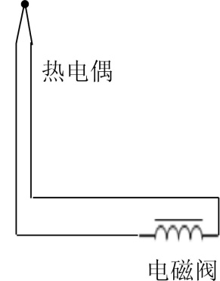

（原理图基本正确即可，不究细节） （4分）

**3**. （12分）

（1）多用表的交流挡是用半导体二极管半波整流成为脉动直流，通过直流表头来显示，刻度是经过转换后对应的交流电压数值。而二极管的导通有一定的门限电压，一般使用硅二极管，其门限电压为0.6～0.7V，因此，用二极管整流后的交流电压是有一定损失的。见答图3-1所示（学生答案不要求画出该图）。一般测量电压峰值超过10V，导通电压降低造成的影响不大，所以非线性部分主要表现在低电压端，高电压端表现不明显。（6分）

注：答出要点即可，不究文字。要点是：二极管有门限电压。

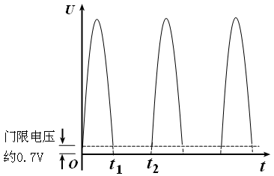

答图3-1

（2）二极管*D*1即为整流管，*D*2为表头保护二极管。 （6分）

**4.**（12分）设飞鸟质量为*m*，长度为*l*，飞机速度为*v*，鸟撞击飞机的作用时间为Δ*t* .

因鸟的速度相对于飞机很小，可以忽略.

飞机速度为：*v* =m/s=267 m/s （1分）

根据动量定理，*F*·Δ*t*＝Δ(*mv*)*=mv,* （3分）

而 Δ*t*＝*l*/v， （2分）

则 *l*＝Δ*t·v*＝ （3分）

对于质量为7.2kg的大鸟，m=0.40m （3分）

**5.** （12分）（1）因为在交流电的每个周期中，只有半个周期通电，另半个周期不通电，所以，电烙铁的实际功率为20/2=10W 。 （6分）

（2）二极管的额定正向工作电流应该大于20W/220V=0.091A;二极管最高反向工作电压应该大于。 （6分）

**6.**（18分）设加速度为*ag*，斜面倾角为*θ*.则有

-*g* sin*θ*+*ag*= -0.4*g* （1） （6分）

*g* cos*θ*=0.866*g* （2） （6分）

解得：*a*=0.1*g*, *θ*=30°.

另一解*a*= -0.9*g*，代入(1)，得sin*θ*=1.3(舍去) （6分）

**7.** （20分）

（1）（8分）还需要知道的物理量已标示在答图上，即要测出光盘到白屏水平距离*a* 取*k* =1，第1级条纹和0级条纹的水平距离*b* ，以及第一级条纹到激光入射点的距离*c*.

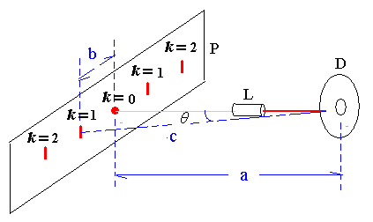

答图

（2）已知所用红色激光的波长λ可算出：（6分）



（6分）

**8.** （24分）

（1）（14分）以塑料弹性球与地球为系统，由于地球的质量巨大，所以，碰前、碰后地球的速度都可认为是零。这样，第一次碰撞的恢复系数即为



（1） （2分）

假设塑料弹性球的质量为*m*，第一次碰撞的前后，下落高度为*h*1，弹起高度为*h*2，并以竖直向下为正方向。

根据机械能守恒定律，有：

 （2） （2分）

 （3） （2分）

由（1）、（2）、（3）式，并注意到正方向的规定，有：

（4） （2分）



第二次的砰撞的前后，乒乓球下落高度为*h*2，弹起高度为*h*3。同理有：



（5）

同理，第三次、第四次……

第十次碰撞的前后，有：

 （6） （2分）

将十次碰撞的恢复系数的表达式相乘，有：



（7） （2分）

代入数据，有：  （2分）

（2）（10分）



由每次碰撞的表达式： （2分）

可推导出



（4分）

（2分）

因此，1-*e*2表示每次破撞过程中，机械能损失的比例。 （2分）

**9.** (30分)

（1）漂向西方 （5分）

（2）至少需要点燃发动机两次。第一次向西方喷气（答向后方也可），第二次向东方喷气（向前方也可）。两次点火时间相差沿漂移轨道运动的周期的整数倍。 （5分）

（3）设地球同步卫星轨道半径为*R*，卫星在静止轨道上运行周期为*T*，

由  （2分）

得*R*==4.23×107m （2分）

①设卫星在静止轨道上运行周期为*T*1，在漂移轨道上运行的周期为*T*2，根据题目要求，有  ① （2分）

根据开普勒第三定律，有 ② （2分）

解①、②两式，得 = 7.83×105m （2分）

②设卫星在漂移轨道的近地点时的速度为*v*1，远地点时的速度为*v*2，

根据机械能守恒，有  ③ （2分）

根据开普勒第二定律，有 *v*1*R=v*2(*R+*Δ*h*) ④ （2分）

（在很短时间Δ*t*内的位移分别为*v*1*·*Δ*t =v*2*·*Δ*t*，它们扫过的面积相等，

*v*1*·*Δ*t R*/2*=v*2*·*Δ*t* (*R+*Δ*h*)/2）

解③、④两式，得  ⑤ （2分）

又，设卫星在静止轨道上运行时的速度为*v*0，根据万有引力定律和向心力公式，有

，解出  ⑥ （2分）

则转移轨道时需增加的机械能



=

=8.65×106（J） （2分）